Название работы: Игровые развивающие ситуации для профилактики школьной дезадаптации у детей 6-7 лет «Переполох в лесу»

Автор: Таланова Елена Викторовна

Место выполнения работы: МАДОУ-Центр развития ребёнка-детский сад № 366 «Самоцветы» г.Екатеринбург



**Игровые развивающие**

**ситуации**

**для профилактики школьной**

**дезадаптации у детей 6-7 лет.**

**«Переполох в лесу»**

**(в рамках программы**

**предшкольной подготовки).**

**Автор-составитель:**

**Таланова Е.В.**

**Цель**: Подготовка детей подготовительной группы к школьному обучению, формирование учебной мотивации, профилактика школьной дезадаптации.

**Предварительная работа:**

* Экскурсия в школу 1 сентября;
* Беседа о школе и школьных правилах;
* Просмотр серии мультфильмов о школе:

« Первый урок», «Вовка в тридевятом царстве», «Лесная школа», «Остров ошибок».

**Атрибуты:**

* шапочки диких зверей и птиц, обитающих в России.
* листы белой бумаги с нарисованным контуром школьного рюкзака (приложение 1);
* картинки с изображением школьных принадлежностей и игрушек по количеству детей (приложение 2);
* клей карандаш по количеству детей;
* столы, стулья;
* искусственные цветы;
* колокольчик;
* фонограммы с записью звуков леса, песенки-зарядки;
* мультимедийное оборудование;
* мультимедийная презентация «Открытие лесной школы»

**План:**

1. Организационный момент — дети выбирают шапочки зверей и птиц.
2. Психогимнастика «Звери просыпаются» (приложение 3).
3. Подвижная игра «Молекулы».
4. Составление коллажа «Школьные принадлежности».
5. Подвижная игра «Собери букет».
6. «Открытие лесной школы».
7. Хоровод «Шире круг».

**Ход мероприятия:**

Ведущий- Ребята мы с вами сегодня сможем отправиться в сказочный лес. Какие звери и птицы обитают в наших лесах? (ответы детей). Вы можете выбрать для себя образ того зверя или птицы который вам больше нравится. Выбирайте шапочки

Ведущий- А сейчас в лесу раннее, раннее осеннее утро. (Первый слайд – заставка мультимедийной презентации).



Ведущий - Все ещё спят. Вот солнышко выглянуло из - за ели. Согрело своими лучами всё вокруг. Заглянуло в берлогу к медведям, в норы к лисам, волкам. Лучик солнца коснулся зайцев спящих под старым пнём, птичек, спящих в своих гнёздах. Обитатели леса проснулись, медленно потянулись и вышли на большую поляну. (Второй слайд – заставка мультимедийной презентации)

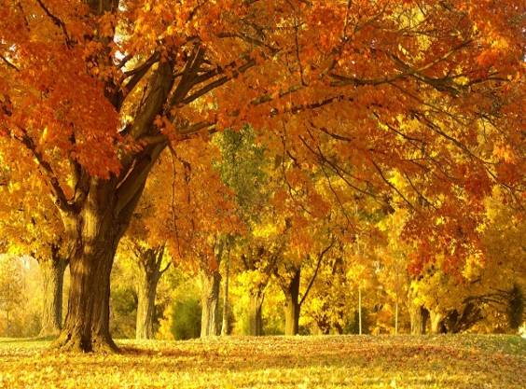

**А теперь дружная лесная зарядка. Автор: Татьяна Шалина**

По дорожке в лес пойдём

И друзей себе найдём.

Позовём мы их играть, *Обычная ходьба*

Нам зарядку показать.

Косолапый мишка

Вылез из берлоги,

Вперевалочку идёт, *Ходьба на внешней стороне стопы*

В лапах вкусный мёд несёт.

Как мишутка мы пойдём,

Тоже ягоды найдём.

Мы шли, шли, шли

И малины куст нашли.

На полянку вышли мы,

Сколько кочек, посмотри! *Ходьба с высоким подниманием колен*

Все мы их перешагнём

И продолжим путь потом.

Бабочки – красавицы

В воздухе летают, Лёгкий бег

Крылышки чудесные

Показать желают.

Ласковое солнышко

Греет нас лучами, *И. п. : основная стойка;*

И зарядку солнышко *1 – 2 –встать на носки, руки вверх*

Выполняет с нами. *3 – 4 – исходное положение*.

Белочка – хозяюшка

Грибочки собирает,

Целый день старается,

Усталости не знает. *Наклоны вперёд*

Выпрямиться, наклониться,

Здесь не стоит ей лениться.

Вот так, ещё раз

Корзинка полная у нас.

Вдруг здесь кто – то зашуршал,

Влево, вправо повернись,

Посмотри и улыбнись. *Повороты в стороны*

Он на щётку был похож,

Друг лесной – колючий ёж.

Зайчик серый прыг да скок

На полянку, на лужок. *Прыжки на двух ногах на месте*

Прыг - скок, прыг – скок,

Не на пятку, на носок.

По дорожке мы шли

И лесных друзей нашли. *Обычная ходьба*

Все выходят по порядку

И у всех своя зарядка.

Ведущий- Смотрите прилетела сорока и принесла новости на хвосте. Это что за телеграмма. «Сегодня для всех лесных зверей и птиц открывается школа!»

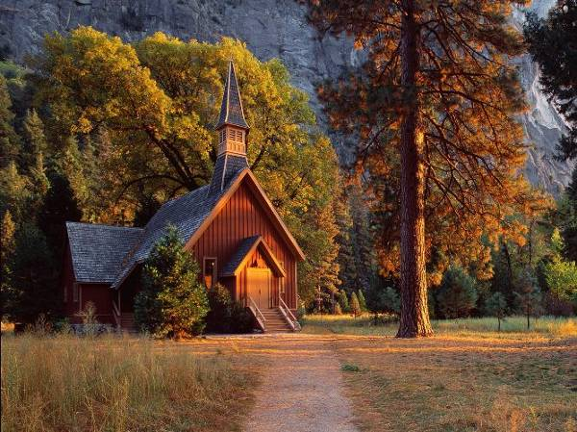

Ведущий- Вот это новость! А кто с кем в школу пойдёт? А как нам сосчитать сколько нас и сколько надо парт и стульев в школе?

Ведущий- Игра «Молекулы»

Ведущий- Кто с кем в школу пойдёт мы решили. А что с собой в школу нужно взять мы не знаем. Как быть? Нужно собрать портфель.

Составление коллажей «Школьные принадлежности» (Приложение)

Ведущий- Ну вот всё и готово! Можно смело отправляться в школу! А мы ничего с вами не забыли?

**Подвижная игра «Собери букет»**

Ведущий- Ну теперь точно собрались! Идём в школу!

Ведущий- Смотрите вот она лесная школа и встречает нас учитель мудрая сова! (мультимедийная презентация)

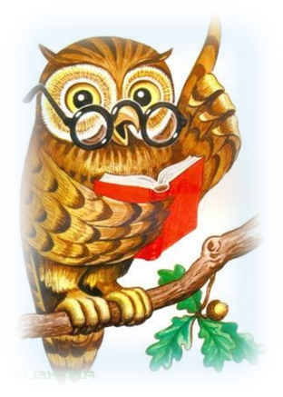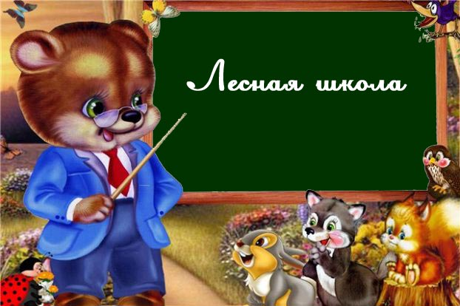

**Хоровод «Шире круг»**

**авторы Викторов В. Львов Д.**

Шире круг, шире круг, музыка зовет,

Всех друзей, всех подруг в шумный хоровод.

Дружат пчелка и цветок,

Дружат лист и мотылек,

Дружат реки и леса,

Дружат в хоре голоса.

Шире круг, шире круг, музыка зовет,

Всех друзей, всех подруг в шумный хоровод.

Дружат птицы в вышине,

Дружат рыбы в глубине,

Дружит с небом океан

Дружат люди разных стран.

Шире круг, шире круг, музыка зовет,

Всех друзей, всех подруг в шумный хоровод.

Дружат солнце и весна,

Дружат звезды и луна,

Дружат в море корабли,

Дружат дети всей земли.

Ведущий- Ну, что пришла пора нам проститься с лесной школой и вернуться в детский сад. А вот в настоящую школу вы такие дружные и весёлые пойдёте 1 сентября!